Informe técnico — RED-LION-INTERCONNECTION
Nov 11, 2026 · @angel

Datos del trabajo
Campo | Detalle
Institución | Fundación Universitaria Compensar
Programa | Ingeniería en Telecomunicaciones
Asignatura | Conmutación y Teletráfico
Docente | Juan Carlos Arbelaez
Autor | Angel Mauricio Cruz Gonzalez
Entregables | Cortes 2 y 3
Fecha | 11 de noviembre de 2026
Repositorio público | github.com/angelmacruz123/red-lion-interconnection

Resumen
RED-LION-INTERCONNECTION es una aplicación web en Python y Streamlit que automatiza el ciclo completo de una red corporativa: requerimientos, direccionamiento IP, topología, configuración multi-marca y despliegue en los equipos reales. Un cambio en los requerimientos se propaga solo a todos los módulos.
En el escenario de referencia (edificio de 15 pisos, 600 hosts, red 10.20.0.0/16) la app genera 21 VLAN, 37 nodos y 34 archivos de configuración para Cisco IOS-XE, Huawei VRP, Fortinet FortiOS y MikroTik RouterOS. Se conecta a los equipos por cable de consola serial, SSH o Telnet de laboratorio y aplica nombre, VLAN, IP y puertos con respaldo previo, detención ante errores y verificación final.
La batería automatizada ejecuta 218 pruebas, todas superadas, y 9 controles de seguridad cumplidos, lo que da un porcentaje de confianza del 100 %.
Palabras clave: VLSM, IPv6, NetDevOps, automatización de red, SSH, consola serial, Streamlit, ciberdefensa.

1. Introducción y objetivos
Diseñar la red de un edificio corporativo exige calcular decenas de subredes, documentar la topología y escribir cientos de líneas de configuración por equipo. Hecho a mano, cada cambio de requerimientos obliga a rehacer todo y abre la puerta a errores de direccionamiento y de sintaxis.
Este trabajo resuelve ese problema con una sola herramienta que toma los requerimientos como única fuente de verdad y genera, de forma determinista, el plan IP, el diagrama, las configuraciones y su aplicación en los equipos.

Objetivo general
Desarrollar una aplicación web que modele, documente, configure y verifique la infraestructura de red de un escenario corporativo multi-piso o multi-sede, con conexión real a los equipos.

Objetivos específicos
- Parametrizar el escenario (pisos, hosts, servicios, VPN, redes base) en un estado global compartido por todos los módulos.
- Calcular un plan IPv4 con VLSM, enlaces WAN /30 y bloques IPv6 /64 y /127 usando la librería estándar ipaddress.
- Generar la topología jerárquica directamente desde el plan calculado.
- Producir configuraciones listas para Cisco, Huawei, Fortinet y MikroTik.
- Conectarse a los equipos por consola serial, SSH o Telnet y aplicar la configuración de forma segura.
- Medir la calidad del sistema con pruebas automatizadas y un porcentaje de confianza.

2. Requerimientos y alcance
La aplicación cubre seis módulos obligatorios; cada requerimiento funcional se cumple en un módulo y se verifica con pruebas automáticas.

Requerimientos funcionales
ID | Requerimiento | Módulo
RF-01 | Configurar escenario: nombre, pisos/zonas, hosts, presupuesto, ancho de banda ISP, servicios, VPN, redes base IPv4/IPv6 | M1
RF-02 | Sincronizar el diseño en un estado global que recalcula todos los módulos | M1
RF-03 | Calcular subredes por piso con VLSM: red, máscara, gateway, rango útil, broadcast | M2
RF-04 | Asignar un /64 IPv6 por VLAN y enlaces punto a punto /30 (IPv4) y /127 (IPv6) | M2
RF-05 | Dibujar la topología jerárquica desde el plan calculado y exportarla | M3
RF-06 | Generar configuraciones para Cisco, Huawei, Fortinet y MikroTik y descargarlas en .txt | M4
RF-07 | Conectarse por consola serial, SSH o Telnet de laboratorio y ejecutar comandos en lote | M5
RF-08 | Aplicar en el equipo nombre, VLAN, IP y puertos siguiendo el plan, con respaldo y verificación | M5
RF-09 | Validar entradas, bloquear inyección de comandos y evitar fuga de credenciales | M6
RF-10 | Ejecutar pruebas y calcular el porcentaje de confianza en docs/pruebas.md | M6

Requerimientos no funcionales
- Escalabilidad: de 1 a 60 pisos/zonas y hasta 20.000 hosts.
- Exactitud: todo cálculo IP usa ipaddress; nada se inventa.
- Seguridad: credenciales solo en .env; secretos como marcadores en los archivos generados.
- Usabilidad: interfaz responsiva, tema oscuro con acentos rojos, en español.
- Mantenibilidad: núcleo separado de la interfaz; un fabricante nuevo es un archivo.

Fuera de alcance
Redundancia de borde y núcleo (HSRP/VRRP, doble ISP) y despliegue masivo de todo el edificio en un solo paso.

3. Arquitectura de software
La aplicación separa un núcleo de lógica pura, que no depende de Streamlit, de la capa de interfaz. Por eso todo el cálculo se prueba con pytest sin abrir el navegador.
El objeto ProjectConfig vive en st.session_state y es la única fuente de verdad. Su huella SHA-256 invalida la caché: si cambia un parámetro en el Módulo 1, el plan IP, la topología, las configuraciones y la consola se recalculan solos.
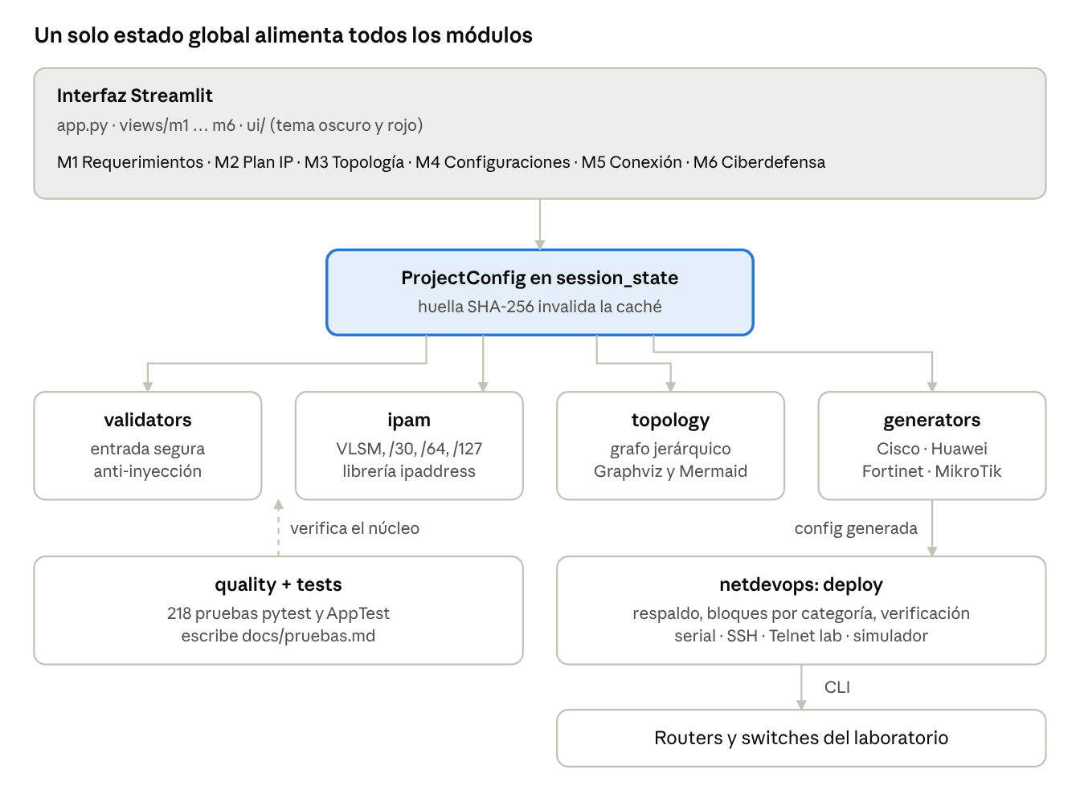
Arquitectura de software · interfaz, estado global, núcleo y conexión a equipos
La interfaz solo lee y escribe el estado; el núcleo calcula todo a partir de él, y la configuración generada es la misma que se despliega en los equipos.

Estructura del proyecto
Carpeta / archivo | Responsabilidad
app.py | Punto de entrada, navegación y panel del diseño activo
core/state.py | ProjectConfig y estado global
core/validators.py | Validación estricta, anti-inyección, enmascarado de secretos
core/ipam.py | VLSM, enlaces /30, IPv6 /64 y /127
core/topology.py | Grafo jerárquico y exportación a Graphviz y Mermaid
core/capacity.py | Lista de materiales referencial y demanda de ancho de banda
core/quality.py | Auditoría de seguridad y porcentaje de confianza
generators/ | Un motor de plantillas por fabricante
netdevops/ssh_client.py | SSH con paramiko y verificación de host
netdevops/serial_client.py | Cable de consola (COM) con pyserial
netdevops/telnet_client.py | Telnet restringido a laboratorios privados
netdevops/deploy.py | Despliegue guiado: bloques, respaldo, aplicar, verificar
netdevops/simulator.py | Equipos simulados con estado
ui/, views/ | Sistema de diseño y una vista por módulo
tests/ | 218 pruebas (pytest y streamlit.testing.AppTest)
docs/ | Arquitectura, plan IP, seguridad, pruebas, políticas de IA

Tecnologías
Tecnología | Uso
Python 3.11+ | Lenguaje base
Streamlit 1.45+ | Interfaz web
ipaddress (estándar) | Cálculo de subredes
paramiko 3.4+ | SSH
pyserial 3.5+ | Consola serial
Graphviz y Mermaid | Diagramas
python-dotenv | Carga de credenciales desde .env
pytest | Pruebas automatizadas

4. Arquitectura de red modelada
La red sigue el modelo jerárquico de tres capas más borde: ISP, router de borde, router de distribución, switch núcleo L3, switches de acceso por piso y una zona de servicios con servidores y DMZ.
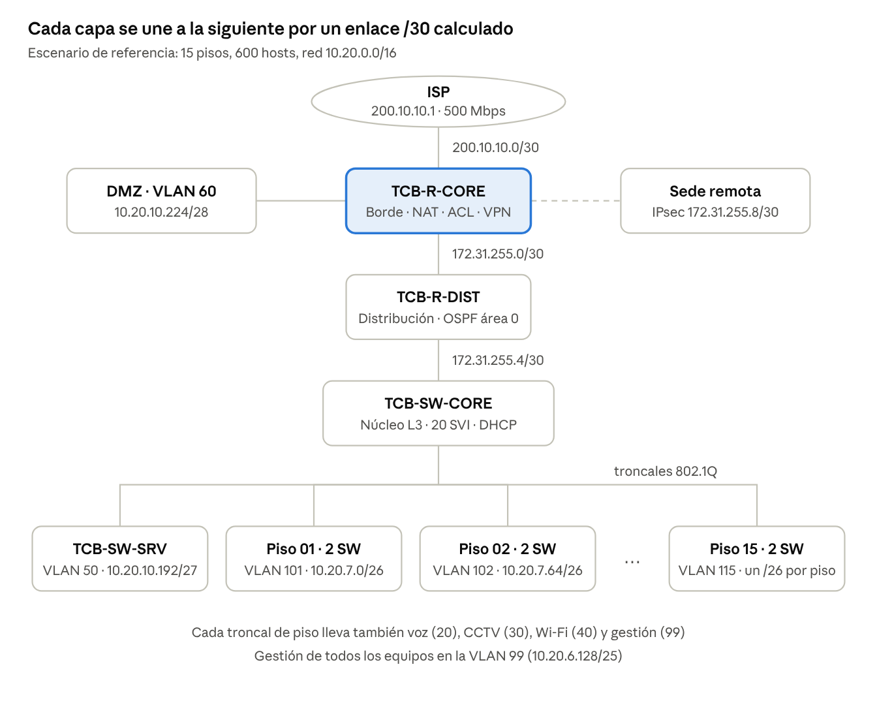
Red jerárquica del escenario de referencia · direcciones del plan calculado
Capa | Equipo | Función
Borde | R-CORE | NAT/PAT, ACL anti-spoofing, VPN, QoS de voz, DMZ
Distribución | R-DIST | Enrutamiento OSPF área 0
Núcleo | SW-CORE | Gateways (SVI) de todas las VLAN, DHCP, raíz STP
Acceso | SW-ACC-Pnn | Usuarios con voz, cámaras PoE, AP; port-security, BPDU guard, DHCP snooping
Servicios | SW-SRV, DMZ | Granja de servidores y zona desmilitarizada

Numeración de VLAN
VLAN | Uso | Regla de tamaño
100 + n | Datos del piso n | ⌈hosts / pisos⌉ × (1 + crecimiento)
20 | Voz IP | hosts × (1 + crecimiento)
30 | CCTV | cámaras × pisos + 2 NVR
40 | Wi-Fi clientes | 60 % de los hosts
50 | Servidores | /27
60 | DMZ | /28 en el router de borde
99 | Gestión | 1 IP por equipo y AP + 10
999 | Blackhole: nativa de troncales y puertos sin uso | —

Reglas de direccionamiento
- VLSM descendente: los bloques se asignan de mayor a menor y alineados a su frontera natural, sin huecos.
- Gateway: la primera IP útil de cada subred, como en Cisco Packet Tracer.
- Enlaces WAN /30: 4 direcciones, 2 útiles; el lado superior toma la primera y el inferior la segunda.
- IPv6: un /64 por VLAN con el número de VLAN como identificador (VLAN 101 → 2001:db8:acad:101::/64) y /127 en enlaces punto a punto (RFC 6164).
El tamaño de cada subred se obtiene con la menor potencia de 2 que aloja los hosts más red y broadcast:
prefijo = 32 − ⌈log₂(hosts + 2)⌉
Ejemplo, piso 01: 600 hosts / 15 pisos = 40; con 25 % de crecimiento, 50 hosts. Como 2⁶ = 64 ≥ 52, el prefijo es /26 (62 útiles). Red 10.20.7.0, máscara 255.255.255.192, gateway 10.20.7.1, broadcast 10.20.7.63.

Enrutamiento
OSPFv2 y OSPFv3 en área 0 entre R-CORE, R-DIST y SW-CORE, con las SVI como interfaces pasivas. R-CORE inyecta la ruta por defecto y hace PAT hacia el ISP. Con MPLS, eBGP entre el CE (AS 65010) y el PE (AS 65000) anuncia la ruta sumarizada.

5. Módulos de la aplicación
La interfaz tiene un menú lateral con los seis módulos y un panel del diseño activo. Las capturas corresponden al escenario de referencia: Torre Corporativa Bogotá, 15 pisos, 600 hosts, fabricante Cisco, VPN IPsec.

5.1 Módulo 1: Requerimientos
El formulario recoge el escenario: nombre, pisos o zonas, hosts, crecimiento, presupuesto, ancho de banda del ISP, cámaras y AP por piso, tipo de VPN, servicios y redes base. Hay cuatro plantillas: edificio de 15 pisos, sede regional, campus de 8 bloques y sucursal de 1 piso.
Al guardar, el diseño se valida completo; si la red base no alcanza, se rechaza con un mensaje y el diseño vigente no cambia. Debajo aparecen la viabilidad (costo frente a presupuesto, demanda pico frente al enlace ISP) y la lista de materiales referencial.
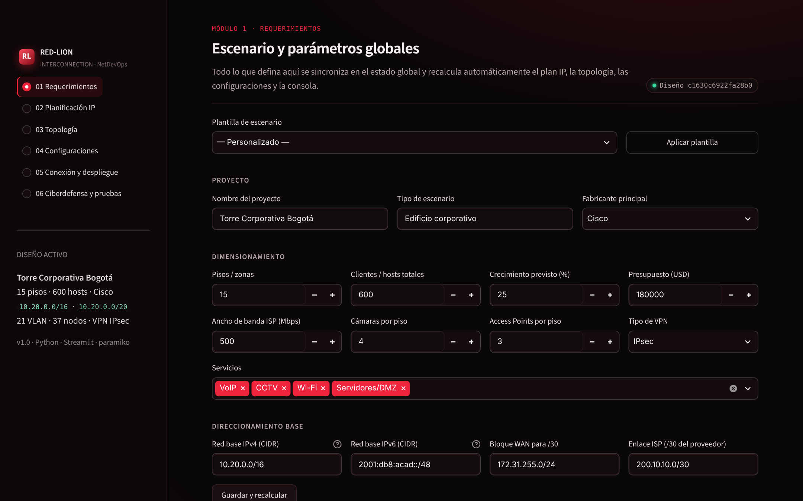
Figura 1. Formulario de requerimientos.
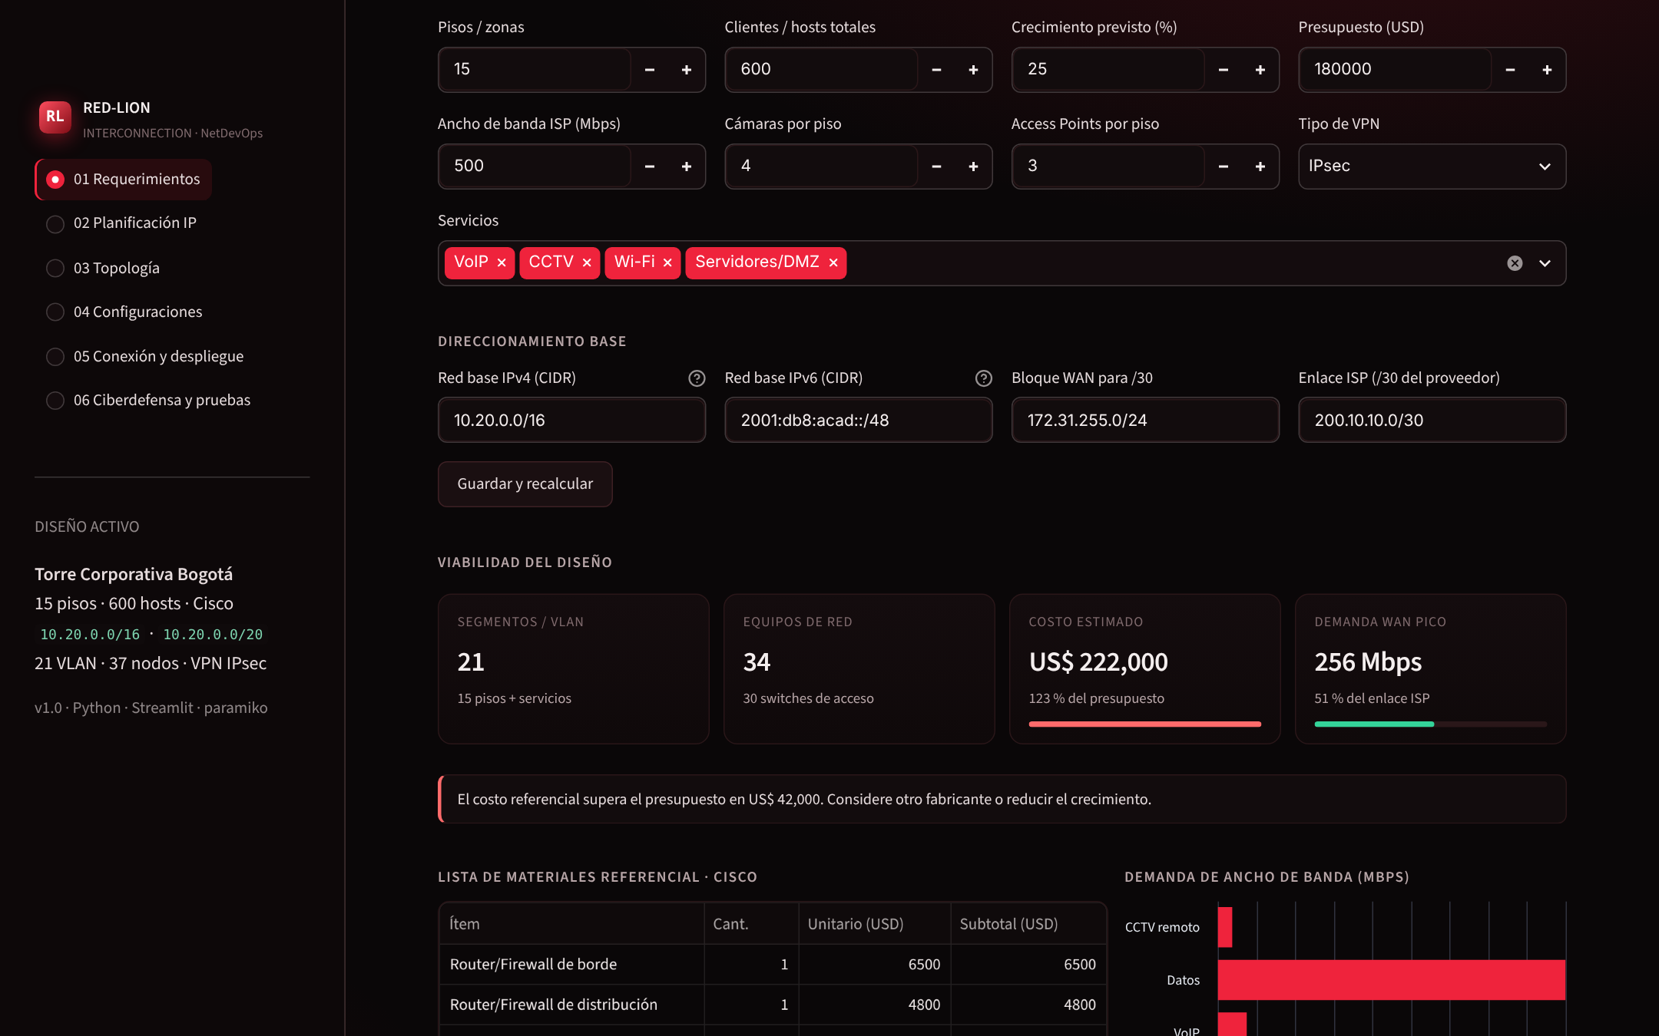
Figura 2. Viabilidad del diseño y lista de materiales.
En el escenario de referencia la app detecta que el costo referencial con Cisco (US$ 222.000) supera el presupuesto de US$ 180.000 en 23 %, y que la demanda pico de 256 Mbps usa el 51 % del enlace de 500 Mbps.

5.2 Módulo 2: Planificación IP
Muestra hosts requeridos, IP útiles asignadas, eficiencia VLSM, uso de la red base y la ruta sumarizada. La tabla por VLAN trae red, prefijo, máscara, gateway, rango útil, broadcast, porcentaje de uso y su /64 IPv6. Se exporta a CSV o Markdown e incluye una calculadora para verificar cualquier subred a mano.
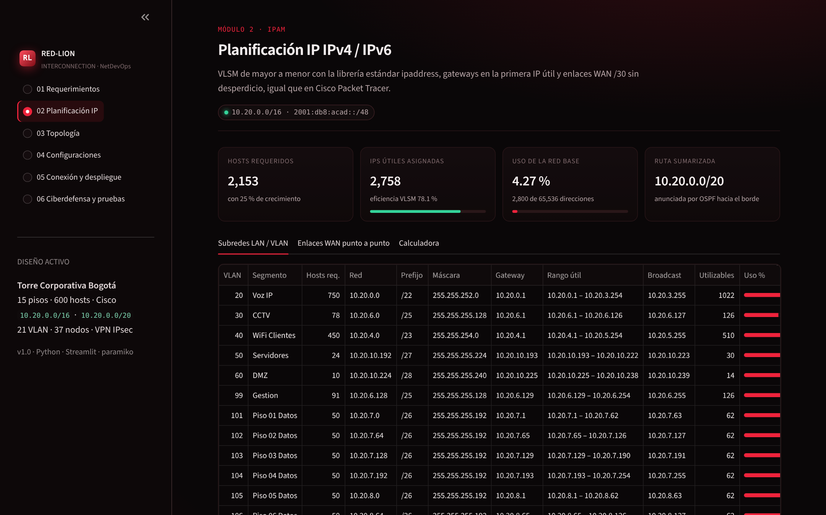
Figura 3. Plan de subredes LAN por VLAN.
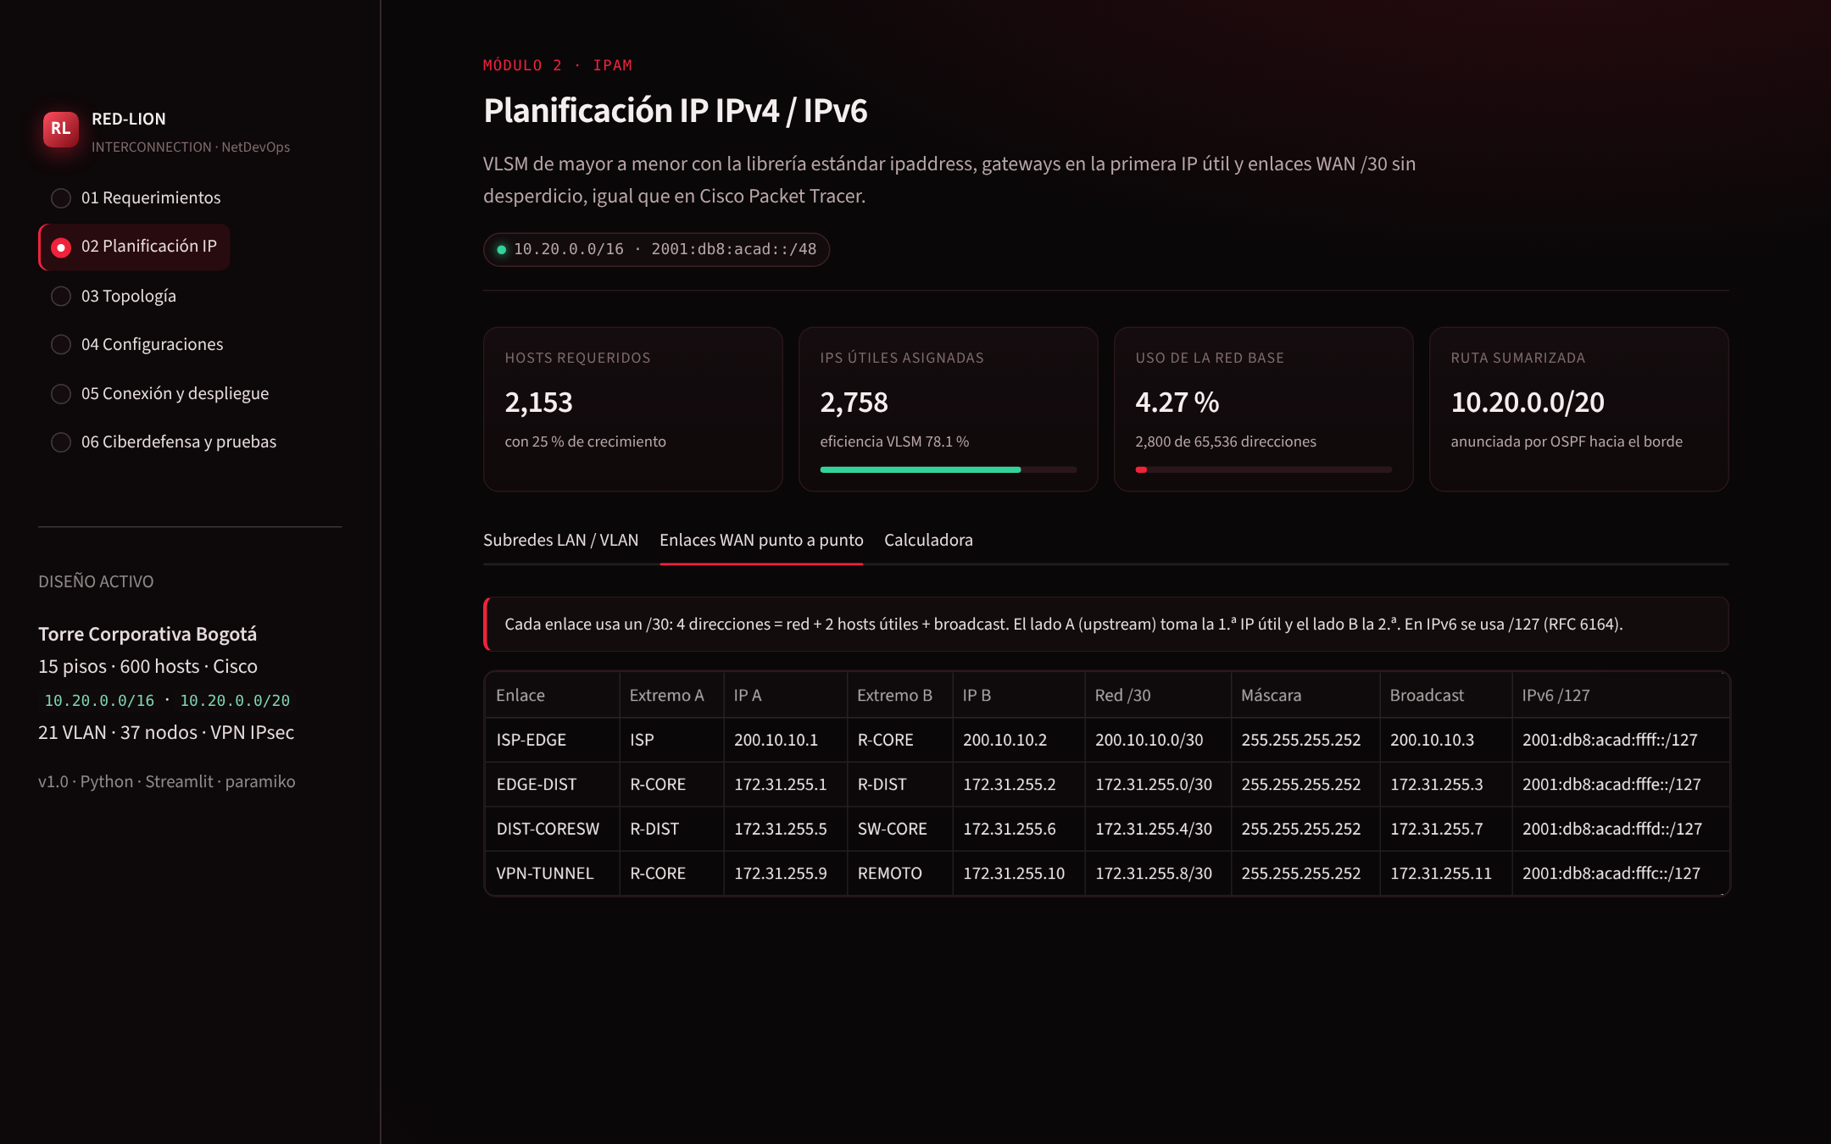
Figura 4. Enlaces WAN punto a punto /30 y /127.

5.3 Módulo 3: Topología
Dibuja la arquitectura jerárquica desde el plan, con la IP de gestión y las redes reales en cada nodo. Los switches de acceso se agrupan por piso para que un edificio grande siga siendo legible. Ofrece vista Graphviz, vista Mermaid interactiva, inventario de equipos y enlaces, y exportación a .dot, .mmd y .svg.
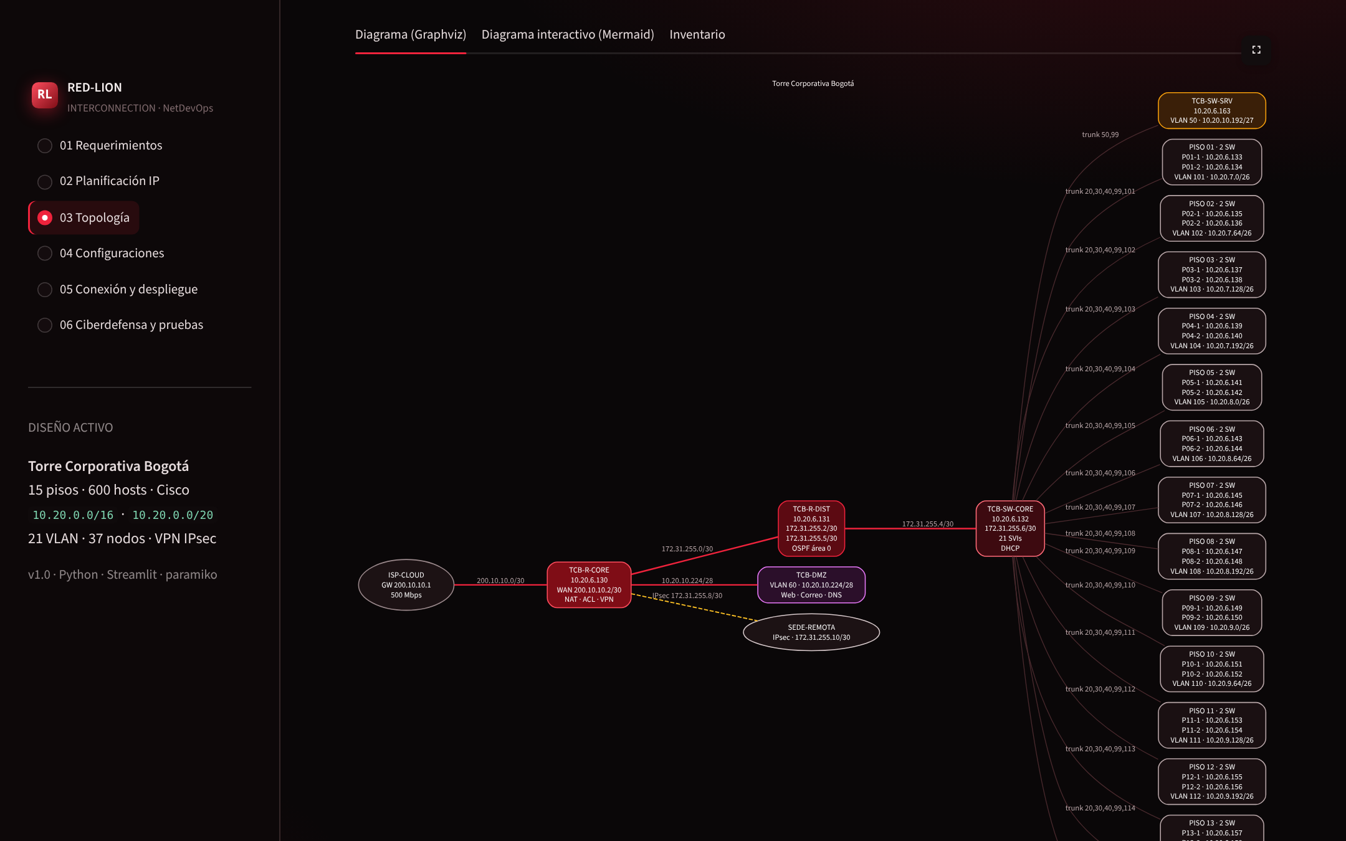
Figura 5. Topología jerárquica generada.

5.4 Módulo 4: Configuraciones
Genera un archivo .txt por equipo para el fabricante elegido: VLAN, interfaces, OSPFv2/v3, DHCP, NAT, QoS de voz, VPN y hardening. Las contraseñas nunca se escriben: quedan como marcadores <<ADMIN_SECRET>> o <<VPN_PSK>>. Se descarga un archivo o todos en un .zip.
Rol | Cisco | Huawei | Fortinet | MikroTik
Borde | ISR 4331 | AR6120 | FortiGate 200F | CCR2004-16G-2S+
Distribución | ISR 4331 | AR6120 | FortiGate 100F | CCR2004-16G-2S+
Núcleo | Catalyst 9300-48P | S6730-H48X6C | FortiSwitch 1048E | CRS518-16XS-2XQ
Acceso | Catalyst 9200-48P | S5735-L48P4X | FortiSwitch 448E-FPOE | CRS354-48P-4S+2Q+
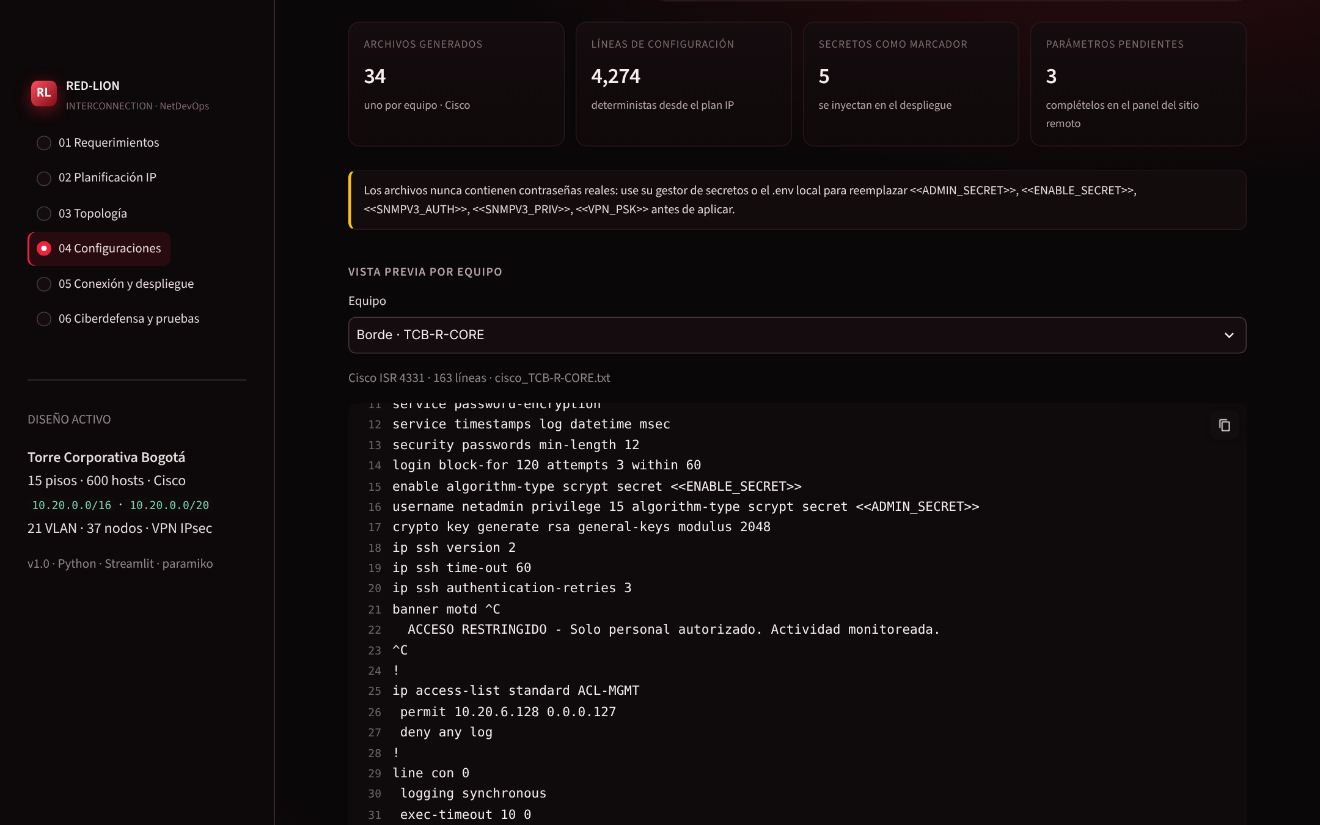
Figura 6. Vista previa de la configuración de un equipo.

5.5 Módulo 5: Conexión y despliegue
Se conecta a la terminal de los equipos en cuatro modos: simulación, consola serial, SSH y Telnet de laboratorio. La pestaña de despliegue guiado aplica la configuración y la terminal ejecuta comandos de consulta en lote. El flujo completo se detalla en la sección 6.
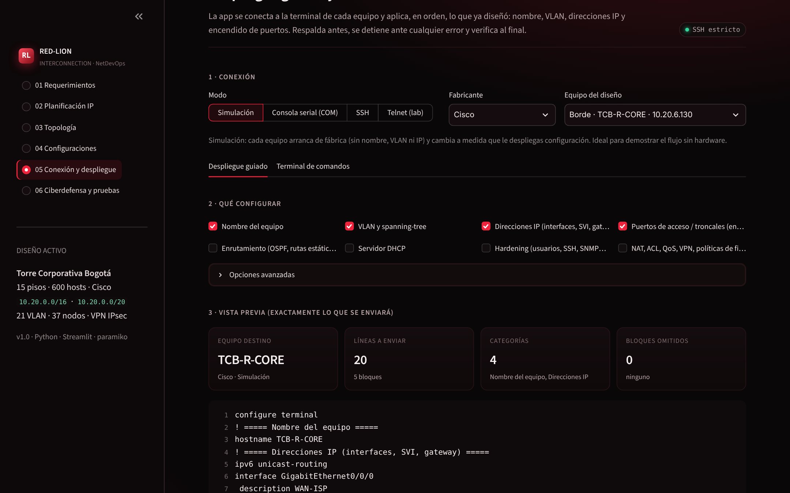
Figura 7. Panel de conexión y selección de categorías.
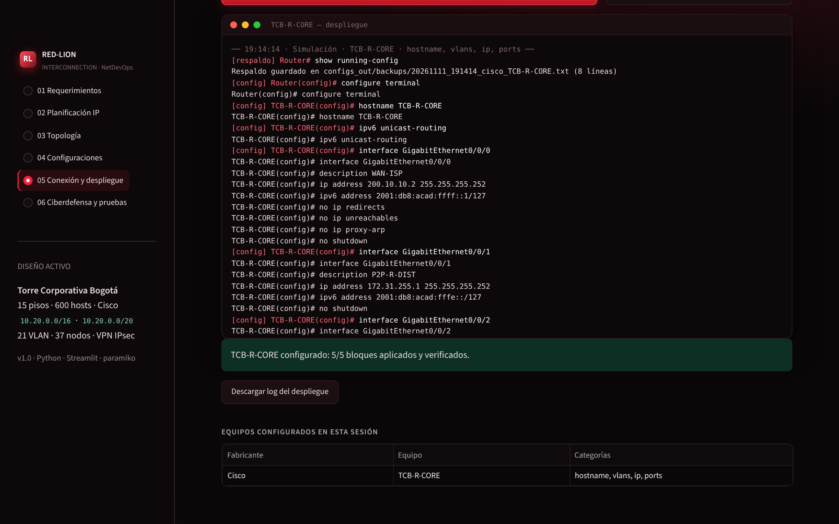
Figura 8. Despliegue simulado completado en TCB-R-CORE.
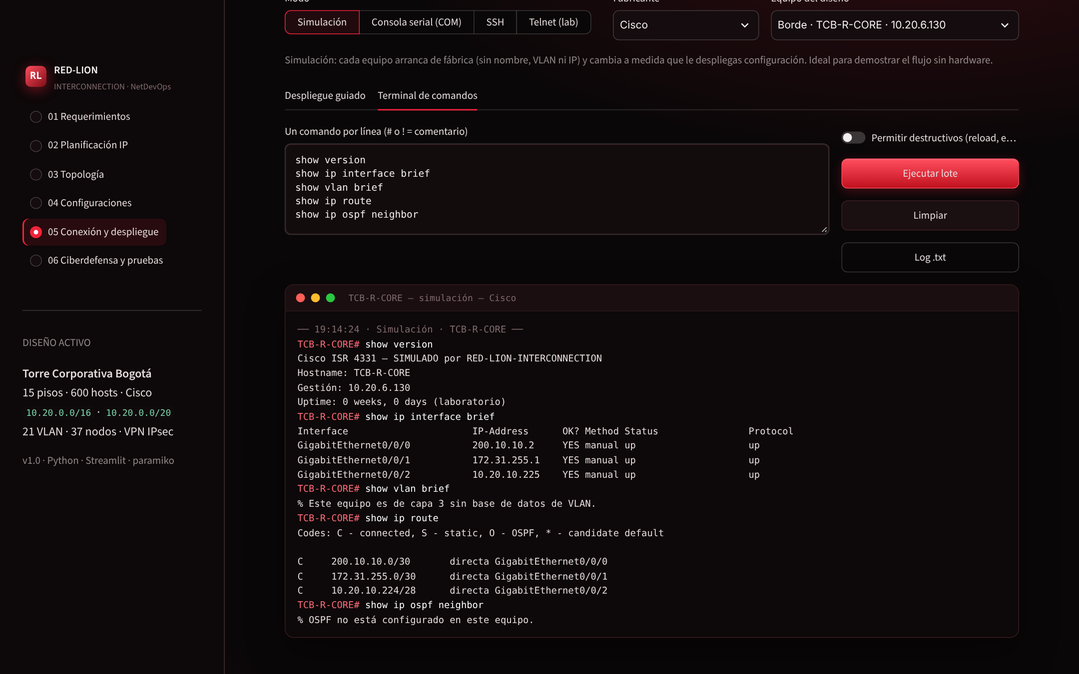
Figura 9. Terminal de comandos en simulación.
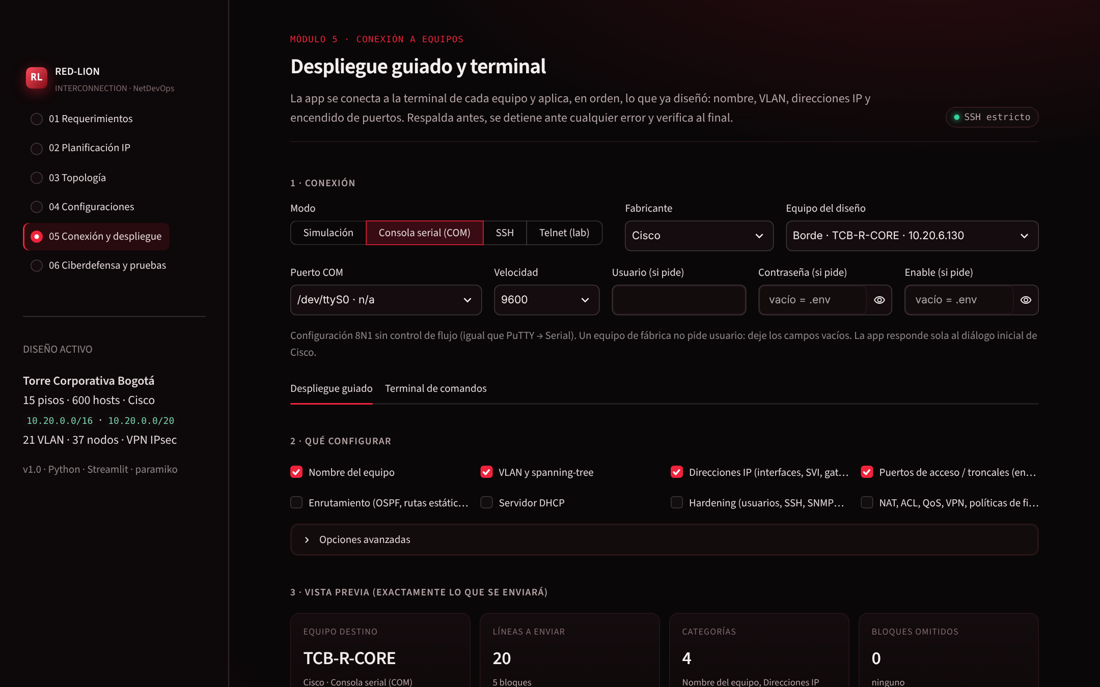
Figura 10. Modo consola serial (COM).

5.6 Módulo 6: Ciberdefensa y pruebas
Muestra el porcentaje de confianza, las pruebas superadas, los controles de seguridad y las categorías cubiertas. Un botón ejecuta la batería completa y escribe docs/pruebas.md. El laboratorio de validación deja probar el filtro anti-inyección y el enmascarado de secretos.
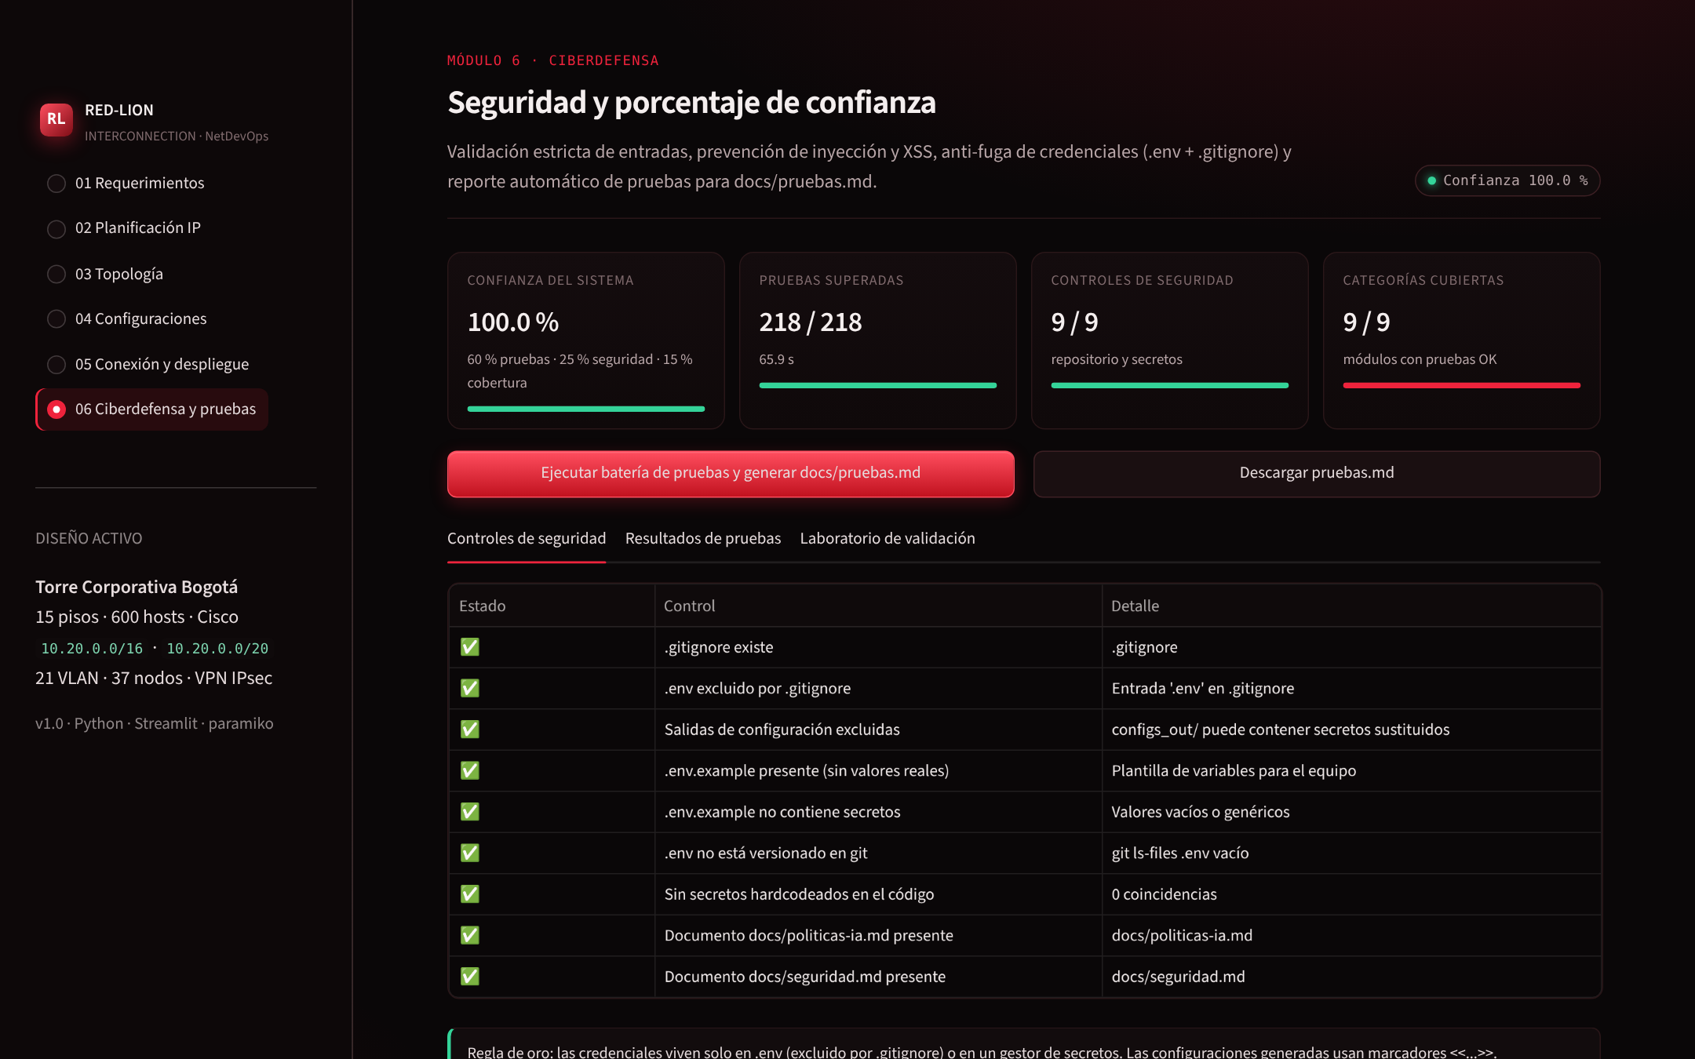
Figura 11. Panel de ciberdefensa con el porcentaje de confianza.
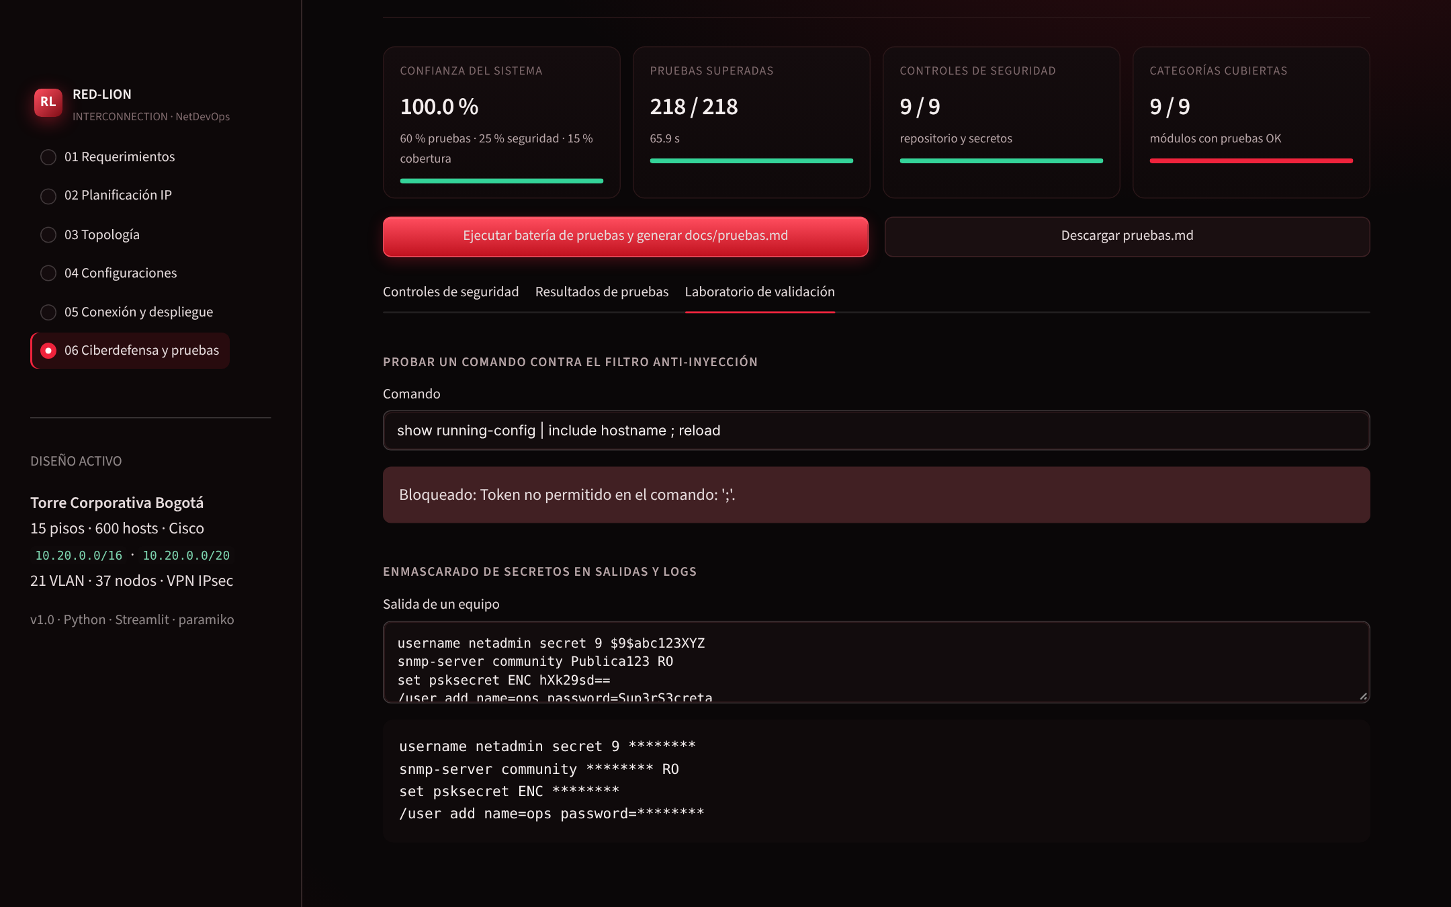
Figura 12. Filtro anti-inyección y enmascarado de secretos.

6. Conexión y despliegue a los equipos
El despliegue no escribe comandos propios: toma la misma configuración del Módulo 4, la parte en bloques y envía solo las categorías elegidas. Así lo que llega al equipo es exactamente lo que el plan calculó.

Modos de conexión
Modo | Cuándo se usa | Implementación
Consola serial (COM) | Equipo de fábrica, sin IP ni SSH; igual que PuTTY → Serial | pyserial, 9600 baudios 8N1; responde "no" al diálogo inicial de Cisco y entra a enable
SSH | Equipo con IP de gestión y SSH habilitado | paramiko, RejectPolicy contra known_hosts
Telnet (lab) | Emuladores GNS3, EVE-NG o eNSP | Socket propio; solo IP privadas y con ENABLE_TELNET_LAB=true
Simulación | Demostración sin hardware | Equipo de fábrica que cambia de estado al recibir cada categoría

Categorías que se pueden aplicar
Categoría | Qué configura | Por defecto
Nombre del equipo | hostname / sysname / set hostname / /system identity | Sí
VLAN y spanning-tree | Creación de VLAN, RSTP, raíz | Sí
Direcciones IP | Interfaces, SVI, gateway de gestión | Sí
Puertos | Acceso y troncales encendidos con su VLAN; los no usados, apagados | Sí
Enrutamiento | OSPFv2/v3 y rutas estáticas | No
DHCP | Pools por VLAN | No
Hardening | Usuario local, SSH v2, SNMPv3, banner | No
Servicios | NAT, ACL, QoS, VPN, políticas | No
Las dependencias se agregan solas: en un switch, IP y puertos arrastran las VLAN; enrutamiento, DHCP y servicios arrastran IP. Si no se aplican servicios, se quitan de las interfaces líneas como ip nat o ip access-group. Un bloque con un marcador sin valor (por ejemplo, la IP pública del peer VPN) se omite completo.

Flujo de ejecución
- Respaldo: show running-config (o su equivalente) se guarda en configs_out/backups/.
- Modo configuración: configure terminal en Cisco o system-view en Huawei.
- Bloque por bloque: cada respuesta se analiza con patrones de error del fabricante; ante un error se detiene y sale sin guardar.
- Guardar: write memory o save, opcional.
- Verificar: show ip interface brief, show vlan brief, show ip route u otros según el rol.
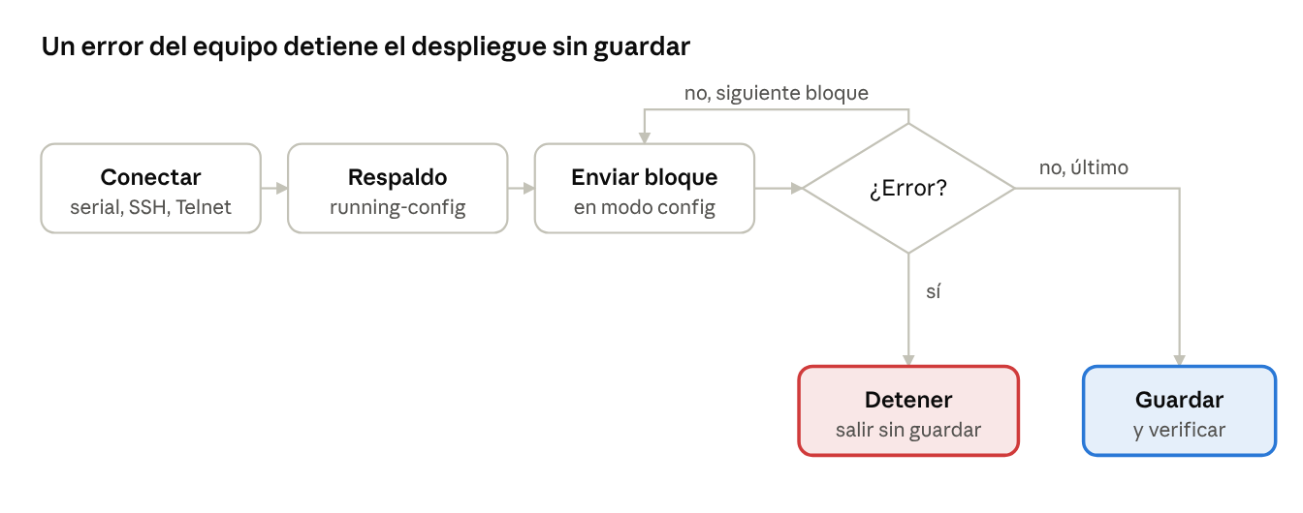
Flujo del despliegue guiado · respaldo, bloques, detención ante error, guardar
En equipos reales hay que escribir el nombre del equipo para confirmar, y el hardening solo se habilita si ADMIN_SECRET (y en Cisco ENABLE_SECRET) están en el .env, para no dejar el equipo sin acceso.

7. Ciberdefensa
Cada punto de entrada de la aplicación tiene un control específico; ninguna credencial sale del .env local ni llega al repositorio.
Activo | Amenaza | Control implementado
Formularios (M1) | Valores fuera de rango, CIDR mal formados, nombres que rompen el CLI | Lista blanca, ipaddress(strict=True), el plan se recalcula antes de guardar
Terminal (M5) | Inyección de comandos: ;, &&, $(), saltos de línea ocultos | Tokens prohibidos, caracteres de control, máx. 256 caracteres y 50 comandos
Terminal (M5) | reload, erase, factoryreset por accidente | Detección por fabricante; exige activar una confirmación
Despliegue (M5) | Cambio en el equipo equivocado o configuración a medias | Confirmar escribiendo el hostname, respaldo, detención sin guardar
Interfaz web | XSS desde la salida de un equipo | html.escape antes de pintar; Mermaid en modo strict
SSH | Suplantación del equipo (MITM) | RejectPolicy contra known_hosts; modo laboratorio solo con bandera explícita
Telnet | Credenciales en claro | Solo IP privadas o loopback y con bandera en .env
Credenciales | Fuga a git, logs o pantalla | .env en .gitignore, contraseña oculta en repr, enmascarado de salidas
Configuraciones generadas | Secretos en archivos descargables | Marcadores <<...>> que se reemplazan solo al enviar
Streamlit | CSRF y fuga de trazas | enableXsrfProtection activo, showErrorDetails desactivado

Hardening incluido en las configuraciones
- SSH v2, Telnet deshabilitado y acceso de gestión limitado a la VLAN 99.
- Contraseñas con hash fuerte: scrypt en Cisco, irreversible-cipher en Huawei.
- Bloqueo tras intentos fallidos y SNMPv3 con autenticación y cifrado.
- En acceso: port-security, BPDU guard, DHCP snooping, VLAN nativa 999 y puertos sin uso apagados.
- En el borde: ACL anti-spoofing RFC 1918, PAT e IPsec IKEv2 con AES-256-GCM.

8. Pruebas y porcentaje de confianza
Las 218 pruebas automatizadas pasan y los 9 controles de seguridad se cumplen, lo que da un porcentaje de confianza del 100 %. El reporte se genera ejecutando pytest; no se edita a mano.

Fórmula
Confianza = 0,60 × (pruebas OK / total) + 0,25 × (controles OK / controles) + 0,15 × (categorías OK / categorías)
Componente | Peso | Resultado | Aporte
Pruebas superadas | 60 % | 218 / 218 | 60,0
Controles de seguridad | 25 % | 9 / 9 | 25,0
Cobertura de categorías | 15 % | 9 / 9 | 15,0
Total |  |  | 100,0 %

Qué se prueba
- Unitarias: subredes contra cálculos manuales (red, broadcast, máscara, gateway) y regla de 2 IP útiles en /30.
- Propiedades: ninguna subred se solapa, todas caben en la red base, cada VLAN tiene un /64 único, escenarios de 1 a 40 pisos.
- Generadores: un archivo por equipo, sin secretos reales, con las IP del plan, para los 4 fabricantes y las 4 VPN.
- Integración SSH: un servidor SSH local emula un Cisco (modo usuario → enable → configuración) y valida el despliegue y la detención ante errores.
- Consola serial: un Cisco de fábrica emulado con diálogo inicial y login, conectado con la misma API de pyserial.
- Seguridad: inyección de comandos, XSS, enmascarado de contraseñas y escáner de secretos.
- Interfaz: cada módulo se ejecuta con streamlit.testing.AppTest sin excepciones.

Pruebas por módulo
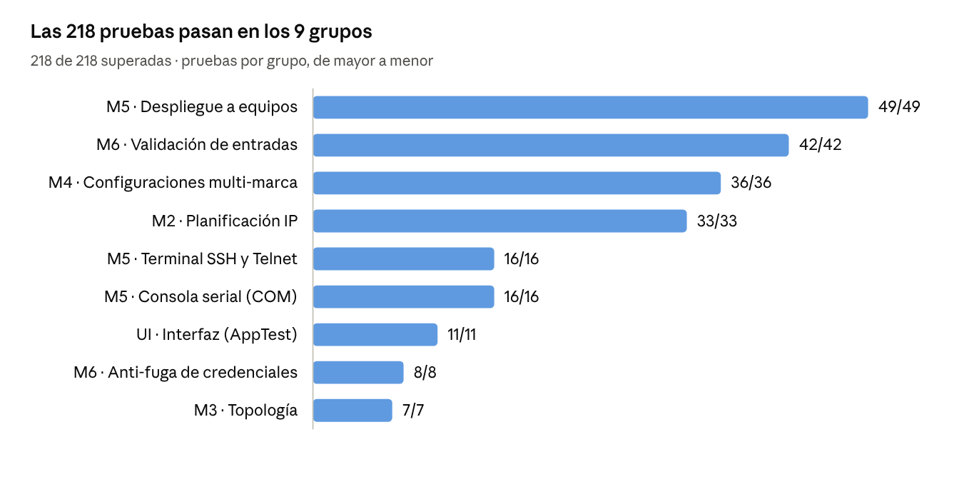
docs/pruebas.md · ejecución del 11 de noviembre de 2026
El despliegue a equipos concentra más pruebas porque se valida con los 4 fabricantes, los 5 tipos de equipo y contra un servidor SSH emulado.

9. Instalación, ejecución y repositorio
El código está publicado en github.com/angelmacruz123/red-lion-interconnection. En Windows basta con descargarlo y hacer doble clic en INICIAR.bat.

Opción A: Windows con doble clic
- Instalar Python 3.11 o superior desde python.org, marcando "Add Python to PATH".
- En GitHub: Code → Download ZIP y descomprimir.
- Doble clic en INICIAR.bat: crea el entorno, instala dependencias, crea el .env y abre http://localhost:8501.

Opción B: línea de comandos
git clone https://github.com/angelmacruz123/red-lion-interconnection.git
cd red-lion-interconnection
python -m venv .venv
.venv\Scripts\activate # macOS/Linux: source .venv/bin/activate
pip install -r requirements.txt
copy .env.example .env # macOS/Linux: cp .env.example .env
streamlit run app.py

Verificar las pruebas
pytest -q
python scripts/generate_test_report.py --min 90

Variables del .env
Variable | Uso
NET_USERNAME, NET_PASSWORD | Credenciales por defecto para conectarse a los equipos
ENABLE_SECRET | Contraseña de enable en Cisco
ADMIN_SECRET, VPN_PSK, SNMPV3_AUTH, SNMPV3_PRIV | Secretos que reemplazan los marcadores al desplegar
ALLOW_UNKNOWN_HOSTS | true solo en laboratorio para aceptar claves SSH nuevas
ENABLE_TELNET_LAB | true para permitir Telnet hacia IP privadas

Entregables por corte
Corte | Evidencia en el repositorio
2 | Módulos 1 a 4, core/, generators/, docs/arquitectura.md, docs/plan-direccionamiento.md
3 | Módulos 5 y 6, netdevops/, tests/, docs/pruebas.md, docs/seguridad.md, docs/politicas-ia.md

10. Limitaciones, trabajo futuro y conclusiones

Limitaciones
- Un solo router de borde y un solo núcleo: no se modela redundancia (HSRP/VRRP ni doble ISP).
- El despliegue se hace equipo por equipo, no del edificio completo en un paso.
- La conexión real se validó contra equipos Cisco emulados (SSH y consola); falta la prueba en hardware físico del laboratorio.
- Las sintaxis de FortiSwitch y MikroTik varían entre versiones; deben probarse en GNS3, EVE-NG o eNSP antes de producción.
- Los precios de la lista de materiales son referenciales.
- Si la app se publica en la nube, la consola serial y el SSH a un laboratorio local no están disponibles; requieren ejecutar la app en un PC conectado a los equipos.

Trabajo futuro
- Redundancia de primer salto y doble enlace ISP.
- Despliegue en lote de todo el edificio con orden por capas y reversión automática desde el respaldo.
- Lectura de la configuración actual del equipo para mostrar solo las diferencias antes de aplicar.
- Integración con monitoreo (por ejemplo, Zabbix) usando la VLAN de gestión y SNMPv3 ya configurados.

Conclusiones
- Usar los requerimientos como única fuente de verdad elimina inconsistencias: el plan IP, el diagrama, las configuraciones y el despliegue siempre coinciden.
- El VLSM descendente con ipaddress asigna 21 subredes y 3 enlaces /30 sin solapamientos ni huecos, verificado con pruebas de propiedades.
- Separar el núcleo de la interfaz permitió 218 pruebas automáticas que miden la calidad con un indicador objetivo.
- La conexión por consola serial cierra el ciclo: un equipo de fábrica puede quedar configurado desde la app sin escribir comandos a mano.
- Las salvaguardas (respaldo, detención ante error, confirmación y secretos fuera del código) hacen que la automatización sea segura en un entorno real.

Referencias
Cruz Gonzalez, A. M. (2026). RED-LION-INTERCONNECTION [Código fuente]. GitHub. https://github.com/angelmacruz123/red-lion-interconnection
Kohno, M., Nitzan, B., Bush, R., Matsuzaki, Y., Colitti, L., & Narten, T. (2011). Using 127-bit IPv6 prefixes on inter-router links (RFC 6164). Internet Engineering Task Force. https://www.rfc-editor.org/rfc/rfc6164
Liechti, C. (s. f.). pySerial documentation. https://pyserial.readthedocs.io
Moy, J. (1998). OSPF version 2 (RFC 2328). Internet Engineering Task Force. https://www.rfc-editor.org/rfc/rfc2328
Oppenheimer, P. (2011). Top-down network design (3.ª ed.). Cisco Press.
OWASP Foundation. (2021). OWASP Top 10. https://owasp.org/Top10/
Paramiko. (s. f.). Paramiko documentation. https://www.paramiko.org
Python Software Foundation. (s. f.). ipaddress: IPv4/IPv6 manipulation library. https://docs.python.org/3/library/ipaddress.html
Rekhter, Y., Moskowitz, B., Karrenberg, D., de Groot, G. J., & Lear, E. (1996). Address allocation for private internets (RFC 1918). Internet Engineering Task Force. https://www.rfc-editor.org/rfc/rfc1918
Streamlit. (s. f.). Streamlit documentation. https://docs.streamlit.io

